Bydgoszcz, dnia 17. 04. 2013 r.

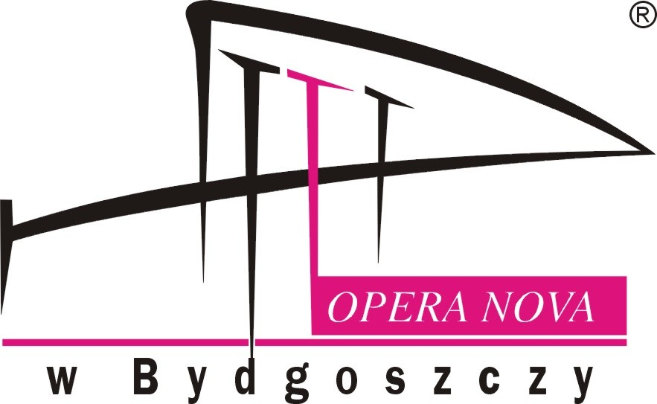

ZAPYTANIE OFERTOWE NR 10/2013
Nr sprawy: ZP-3310-10/2013

Opera Nova w Bydgoszczy ul. Marszałka Focha 5, 85-070 Bydgoszcz występuje z zapytaniem ofertowym na realizację zamówienia:

- Tytuł zamówienia: „Wypożyczenie systemu nagłośnieniowego oraz aparatury akustycznej dla potrzeb Opery NOVA w Bydgoszczy”.
- Rodzaj zamówienia: usługa/dostawa/roboty budowlane ¹
- Opis przedmiotu zamówienia: Przedmiotem zamówienia jest wypożyczenie systemu nagłośnieniowego oraz aparatury akustycznej do musicalu pt. „Lalka”.
W skład systemu nagłośnieniowego i aparatury akustycznej wchodzą:
  - System nagłośnieniowy d&b Q , Q1 – min 6 szt/stronę (Minimalna długość grona 180 cm; max waga systemu wraz z ramą – 310 kg), 3szt Q-SUB/stronę – kardioida ( maksymalny rozmiar systemu SUB pracującego w kardioidzie (HxWxD [cm])(150x58x80)
  - System musi pracować w konfiguracji 5.1 (ewntualnie 4.1), przy czym należy zapewnić pełnopasmowe R,L,C (R,L), surround (120<16k) – d&b Q7/Q10 – 4 szt, LFE jako infra sub. Wszystkie strefy nagłośnienia muszą być kontrolowane ze stanowiska FOH.
  - Frontfill (max wysokość 20 cm ) np. d&b E4 – 4 szt
  - Outfill – d&b E12 (12“ + 1“ coax)
  - KONSOLETY:
YAMAHA DM2000 (soft. v. 2.3) z rozszerzeniem do 72 kanałów przy pomocy np. 6 x AD8HR z odpowiednimi kartami MY – 2 szt.
  - Monitor odsłuchowy typu wedge coaxialny - d&b MAX12 + d&b D12 – 12 szt
    - możliwość podwieszenia na sztankiecie 4 szt monitorów w dwóch liniach monitorowych
  - Monitor odsłuchowy typu sidefill coaxialny na statywie – d&b E12 + d&b D12 – 2 szt.;
  - bezprzewodowy system monitorowy IEM - SHURE PSM 700 lub SENNHEISER IEM G3 – 4 szt
  - Multicowe 72 in 8 out – 50 m
  - spliter 1 in 2 out – 72 kanały
  - Technik obecny podczas montażu, prób, przedstawienia oraz demontażu wg. planu: 06.05 - montaż systemu, próby dźwięku – 6.00 – 24.00
07.05 – próby w godz. 10.00-14.00, spektakl w godz. 19.00-22.00, demontaż : 22.00 – 3.00.
4. Termin wykonania zamówienia: od dnia 06. 05. 2013 r. do dnia 07. 05. 2013 r.

5. Opis sposobu obliczania ceny:
W ofercie należy podać proponowaną cenę brutto w PLN za jeden dzień wypożyczenia sprzętu oraz cenę wypożyczenia sprzętu w terminie określonych w pkt. 4.
Cena powinna zawierać koszty dostawy sprzętu do siedziby Zamawiającego oraz koszt montażu i demontażu sprzętu, a także obecność technika podczas prób, przedstawienia oraz montażu i demontażu.

- Kryteria wyboru oferty:
  - Nazwa:
Cena ofertowa brutto za wykonanie przedmiotu zamówienia:
znaczenie kryterium (waga) ; 100%
  - Opis kryterium:
cena: wartość wyrażona w jednostkach pieniężnych uwzględniająca podatek VAT oraz podatek akcyzowy jeżeli na podstawie odrębnych przepisów sprzedaż podlega obciążeniu podatkiem VAT oraz podatkiem akcyzowym.
- Sposób przygotowania oferty:
- Każdy Wykonawca może złożyć tylko jedną ofertę.
- Oferta musi być podpisana przez osoby upoważnione do reprezentowania Wykonawcy (Wykonawców wspólnie ubiegających się o udzielenie zamówienia)
- Oferta musi być sporządzona w 1 egzemplarzu w języku polskim, mieć formę pisemną

- Miejsce i termin składania oferty:
- Ofertę należy złożyć w siedzibie Zamawiającego, Opera Nova w Bydgoszczy, ul. Focha 5, 85-070 Bydgoszcz, pok. 527 (sekretariat), w nieprzekraczalnym terminie:

do dnia: | 23.04.2013 r. | do godz. | 10:00

Jako termin złożenia oferty będzie przyjęta data i godzina dostarczenia jej pod wskazany wyżej adres.
- Ofertę należy złożyć lub przesłać w nieprzezroczystej, zabezpieczonej przed otwarciem kopercie (paczce). Kopertę (paczkę) należy opisać następująco:
Oferta
Nazwa i adres Wykonawcy: ……………………………………..
Nazwa i adres Zamawiającego: Opera Nova w Bydgoszczy
ul. Marszałka Focha 5,
85-070 Bydgoszcz,

8. Tytuł zamówienia: „Wypożyczenie systemu nagłośnieniowego oraz aparatury akustycznej dla potrzeb Opery NOVA w Bydgoszczy”.

- Opis warunków udziału w postępowaniu²:
Warunki dodatkowe:
- przedstawienie wypisu z ewidencji działalności gospodarczej lub wypis z KRS,

- Zamawiający zastrzega sobie prawo wyboru oferty o cenie wyższej, przy czym w takim wypadku uzasadni dokonanie wyboru. Zamawiający zastrzega sobie prawo odwołania ogłoszenia o zamówieniu w przypadku zaistnienia uzasadnionych przyczyn, jak również prawo unieważnienia ogłoszenia o zamówieniu bez podania przyczyn.

- W sprawie zamówienia należy się kontaktować z przedstawicielem Zamawiającego:

- Kierownik Pracowni Akustycznej - Adrian Michalski tel. 608-651-317
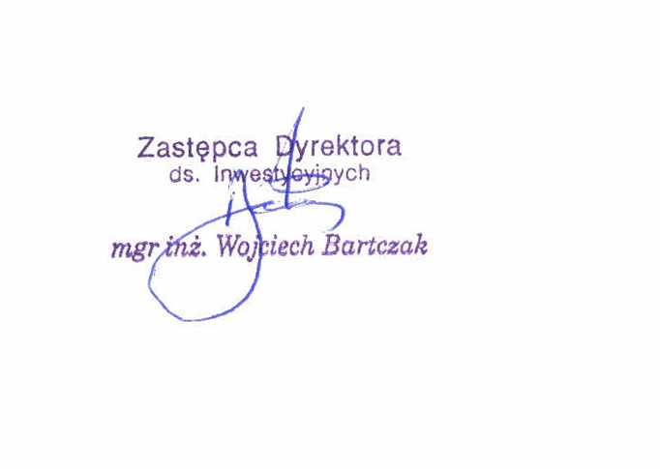

¹ niepotrzebna kreślić
² jeżeli Zamawiający chce określić takie warunki

